Guía de Manejo – Dolor torácico (Urgencias HM Montepríncipe)

Objetivo
El dolor torácico es un motivo de consulta frecuente en urgencias. Esta guía proporciona un protocolo estructurado para clasificar el dolor torácico, descartar emergencias y orientar el tratamiento inicial. Se insiste en realizar un electrocardiograma de 12 derivaciones en los primeros 5 minutos a todo paciente con dolor torácico y monitorizar signos vitales.

Clasificación de perfiles de dolor torácico
La guía diferencia seis perfiles principales. Cada uno presenta características clínicas que orientan la causa probable y determinan el circuito asistencial:
- Perfil coronario (isquémico): dolor opresivo retroesternal irradiado a cuello o miembro superior, desencadenado por esfuerzo o estrés y que no se modifica con la respiración o la palpación. Debe descartarse síndrome coronario agudo (SCA); requiere ECG inmediato y medidas de reperfusión.
- Perfil pleurítico: dolor punzante que aumenta con la respiración profunda o la tos, a menudo asociado a disnea. Se orienta hacia neumonía, neumotórax o embolia pulmonar (EP). Evaluar saturación de oxígeno, taquipnea y signos de inestabilidad.
- Perfil pericárdico: dolor retroesternal que mejora al inclinarse hacia delante y empeora en decúbito supino, a menudo acompañado de frote pericárdico o fiebre. Sugiere pericarditis aguda o taponamiento cardíaco.
- Perfil osteomuscular/parietal: dolor localizado que se reproduce con la palpación o el movimiento, sin relación con el esfuerzo. Suele deberse a traumatismos, costocondritis o patología muscular.
- Perfil aórtico: dolor lancinante, súbito, irradiado a espalda o abdomen, asociado a hipertensión o colapso. Orienta a disección o aneurisma de aorta y requiere valoración urgente con angio‑TC.
- Perfil indeterminado: dolor que no encaja en las categorías anteriores. Requiere estudio amplio descartando SCA, EP, neumonía y otras causas.

Algoritmo diagnóstico inicial
La guía incluye un algoritmo principal de manejo que combina la evaluación inicial, el perfil de dolor y la presencia de criterios de gravedad. Debido a su complejidad se reproduce como imagen. Este flujograma recoge los pasos para:
- Realizar ECG y valorar si existe elevación del ST (IAMCEST) o cambios en ST/T.
- Administrar oxígeno solo si la saturación <90 %, analgesia (nitroglicerina sublingual repetible a los 5 minutos y morfina si persiste dolor), aspirina 300 mg y segundo antiagregante (clopidogrel o ticagrelor).
- Clasificar según el perfil de dolor y derivar a los circuitos de IAM con elevación del ST, IAM sin elevación del ST/angina inestable, perfil pleurítico/pericárdico/aórtico/parietal o indeterminado.
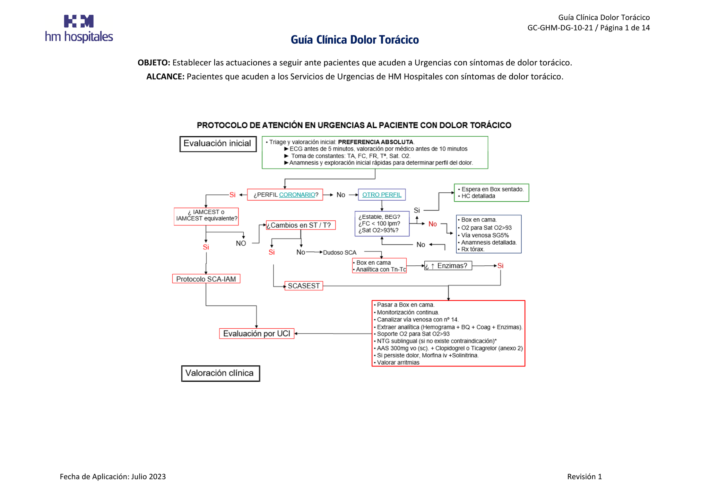

Evaluación específica por perfiles

Perfil coronario / Síndrome coronario agudo
- Triage rápido y ECG en <5 min. Si hay elevación del ST se activa el código IAM y se contacta con la UCI y la hemodinámica. Si no hay elevación pero existen cambios isquémicos o clínica compatible, clasificar como SCASEST/angina inestable y calcular la escala TIMI (edad >65 años, ≥3 factores de riesgo, diabetes, enfermedad coronaria conocida, desviación del ST, episodios de angina en 24 h, uso de AAS). La puntuación orienta al riesgo y la necesidad de ingreso y coronariografía.
- Tratamiento inicial: AAS 300 mg, clopidogrel 300 mg o ticagrelor 180 mg (si no contraindicado), nitroglicerina sublingual y analgésicos. Evitar nitroglicerina IV si hipotensión, bradicardia, infarto de ventrículo derecho o uso reciente de inhibidores de fosfodiesterasa.
- Administrar oxígeno solo si saturación <90 %. Control del dolor con morfina y, si persiste, iniciar perfusión de nitroglicerina. Monitorizar y preparar traslado a hemodinámica.

Perfil pleurítico
- Buscar signos de gravedad: taquipnea, hipoxia, fiebre, crepitantes, hemoptisis. Si hay hemodinámica inestable o saturación <90 %, ingresar en box monitorizado, canalizar vía IV, administrar oxígeno y solicitar analítica y radiografía/TC.
- Considerar diagnóstico de embolismo pulmonar; aplicar la escala de Wells y utilizar dímero D en pacientes de baja probabilidad. Se recomienda TC de tórax o V/Q según disponibilidad.
- Si se sospecha neumonía, calcular las escalas CURB‑65 (confusión, urea >7 mmol/L, FR ≥30, TAS <90 o TAD ≤60, edad ≥65) y SMARTCOP para decidir ingreso. Iniciar antibioterapia empírica según gravedad.

Perfil pericárdico
- Evaluar factores de riesgo (reciente infección viral, uremia). Buscar frote pericárdico y derrame en ecocardiografía. Tratar con AINEs y colchicina. Si se sospecha taponamiento o compromiso hemodinámico, derivar a UCI y considerar pericardiocentesis.

Perfil osteomuscular/parietal
- Se descartan causas graves. Si el dolor se reproduce a la palpación o movimiento y no hay alteración ECG ni signos sistémicos, tratar con analgesia y antiinflamatorios. Evitar pruebas invasivas innecesarias.

Perfil aórtico
- Sospechar disección aórtica ante dolor súbito intenso irradiado a espalda, déficit neurológico o hipotensión. Se asocia a hipertensión o síndrome de Marfan.
- Realizar TC toracoabdominal con contraste o ecocardiografía transesofágica. Control de la presión arterial con betabloqueantes (labetalol), analgesia potente y cirugía urgente.

Perfil indeterminado
- En ausencia de diagnóstico claro, mantener al paciente en observación, repetir ECG y marcadores de necrosis (troponina ultrasensible) a las 3 h. Reevaluar y descartar progresivamente SCA, EP, neumonía, disección aórtica y otras causas.

Otras herramientas y escalas
- Escala de Sgarbossa y criterios de equivalencia a IAMCEST: Utilizada para diagnosticar infarto en presencia de bloqueo completo de rama izquierda o ritmo de marcapasos. Valorar supradesnivel discordante >5 mm o concordante >1 mm.
- Puntuaciones de riesgo para neumonía: además de CURB‑65, la guía incluye el índice Fine/PSI y la escala SMARTCOP para estimar mortalidad y necesidad de ingreso en UCI.
- Tratamiento antiagregante: la guía detalla dosis y combinaciones de AAS, clopidogrel, ticagrelor y prasugrel para infarto y angina. Recomienda ASA 300 mg y clopidogrel 600 mg en IAMCEST candidatos a intervencionismo. Evitar prasugrel si antecedente de ACV/AIT.
- Nitroglicerina intravenosa: preparar diluyendo 50 mg en 250 mL de glucosa al 5 %. Iniciar a 5 µg/min y ajustar hasta 200 µg/min según síntomas y tensión arterial. Suspender ante hipotensión, cefalea severa o taquicardia. Está contraindicada en infarto inferior con compromiso del VD, estenosis aórtica severa o consumo de sildenafilo/vardenafilo en las 24 h previas.

Actualización bibliográfica
El manejo del dolor torácico se actualiza regularmente a la luz de nuevas guías. La Sociedad Europea de Cardiología (ESC) mantiene un listado de guías clínicas actualizadas, incluyendo las de síndromes coronarios agudos y otras patologías cardiovasculares[1]. Estas guías (actualización 2023/2024) profundizan en el uso de algoritmos de troponina de alta sensibilidad, estrategias de reperfusión primarias y manejo antitrombótico. Se recomienda revisar las guías ESC vigentes y las recomendaciones de sociedades nacionales para actualizar las dosis de fármacos y criterios de ingreso. Además, las guías sobre embolia pulmonar de la ACC/ESC 2024 enfatizan el uso de dímero D ajustado a la edad[2], lo cual puede modificar el algoritmo pleurítico.

[1] ESC Guidelines & Scientific Documents
https://www.escardio.org/Guidelines
[2] Pulmonary Embolism Guideline Comparison: Key Points - American College of Cardiology
https://www.acc.org/Latest-in-Cardiology/ten-points-to-remember/2024/10/07/15/41/international-clinical-practice

